Turniej Debat
Instytutu Nauk o Polityce i Administracji

Debaty Oksfordzkie na Uniwersytecie Zielonogórskim

EKOOBYWATEL
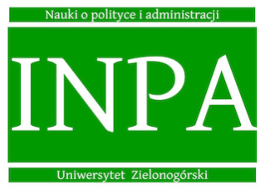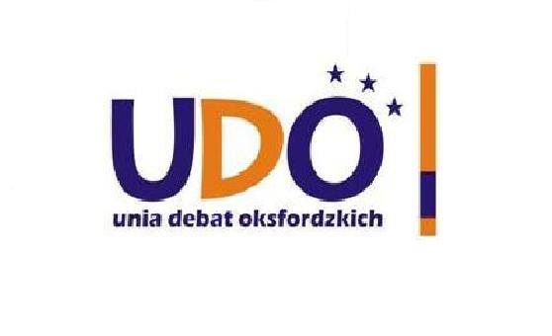

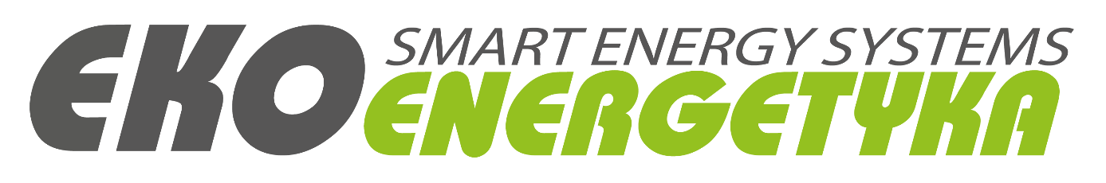






Informacje ogólne

Turniej Debat Instytutu Nauk o Polityce i Administracji Uniwersytetu Zielonogórskiego to cykliczne wydarzenie, które ma na celu edukację społeczną młodzieży, ze szczególnym uwzględnieniem ekoedukacji oraz edukacji obywatelskiej. Tegoroczna edycja odbywa się pod hasłem: EKOOBYWATEL.
Do udziału w Turnieju Debat zapraszamy Członków Kół Młodego Politologa oraz młodzież ze szkół średnich – maksymalnie dwie drużyny reprezentujące jedną szkołę. Zgłoszenia w formie podpisanego skanu formularza zgłoszeniowego należy przesłać do koordynatora Turnieju dr Wioletty Husar-Poliszuk na adres: w.husar-poliszuk@inpa.uz.zgora.pl.
Organizatorzy zapraszają także do udziału w nieodpłatnych szkoleniach przeddebatowych przygotowujących do efektywnego debatowania (planowany termin szkolenia to marzec 2023 roku). Szkolenia poprowadzi Jan Piosik, ekspert w zakresie pracy metodą debaty oksfordzkiej, prezes Fundacji „Projekty Edukacyjne”, trener wystąpień publicznych i autor poradników dla nauczycieli, juror turniejów debat, członek Komitetu Organizacyjnego Akademickich Mistrzostw Polski Debat Oksfordzkich. Współpracował m.in. z Ministerstwem Spraw Zagranicznych, Przedstawicielstwem Komisji Europejskiej w Polsce, siecią Regionalnych Ośrodków Debaty Międzynarodowej czy Instytutem Pamięci Narodowej.
Dla wszystkich uczestników przewidziane są zestawy upominkowe, natomiast dla zwycięzców atrakcyjne nagrody.

Terminarz:
- Zgłoszenia – 22 lutego 2023 roku.
- Szkolenie przeddebatowe w Zielonej Górze (Uniwersytet Zielonogórski) – marzec 2023 r.
- Turniej Debat Instytutu Nauk o Polityce i Administracji Uniwersytetu Zielonogórskiego –14 kwietnia
Dokładne terminy zostaną podane po upływie terminu nadsyłania zgłoszeń.

Miejsce szkolenia i rozgrywek turniejowych:
Uniwersytet Zielonogórski

Organizatorzy i partnerzy:
Instytut Nauk o Polityce i Administracji Uniwersytetu Zielonogórskiego (INPA UZ)
Uniwersytet Zielonogórski (UZ)
Unia Debat Oksfordzkich (UDO)
Ekoenergetyka - Polska S.A.
Stowarzyszenie Polska Izba Rozwoju Elektromobilności (PIRE)
Fundacja Ekoenergetyki
Punkt EUROPE DIRECT Zielona Góra
Koordynator:
Dr Wioletta Husar-Poliszuk: w.husar-poliszuk@inpa.uz.zgora.pl

